Университет ИТМО

Факультет Программной Инженерии и Компьютерной техники

Дискретная математика
Курсовая работа
Синтез комбинационных схем
Вариант № 31

Выполнил:
Крахмальников Илья Артемович
Группа Р3119

Преподаватель:
Поляков Владимир Иванович

Содержание
Задание 3
Основные этапы вычисления 4
Составление таблицы истинности 4
Представление функции в аналитическом виде 5
Минимизация булевой функции методом Квайна–Мак Класки 5
Составление импликантной таблицы 6
Определение существенных импликант 6
Определение минимального покрытия - Метод Петрика 7
Минимизация булевой функции на картах Карно 8
Определение МДНФ 8
Определение МКНФ 8
Преобразование минимальных форм булевой функции 9
Факторизация МДНФ 9
Факторизация МКНФ 9
Синтез комбинационных схем в булевом базисе 10
Синтез комбинационных систем в универсальных базисах 11
Базис (ИЛИ-НЕ) 11
Базис (И-НЕ) 12
Построение схемы в сокращенных базисах 13
Базис (ИЛИ, НЕ) 13
Базис (И, НЕ) 14
Синтез комбинационных схем в базисе Жегалкина 15

Задание
Построить комбинационные схемы в различных базисах, реализующие не полностью определенную булеву функцию
$f\left(x\right)=f(x_{1}x_{2}x_{3}x_{4}x_{5})$, которая принимает значение 1 при условии:
4<|$x_{1}x_{2}+x_{3}x_{4}x_{5}$|≤8 и неопределенное значение на наборах, для которых $(x_{3}x_{4}x_{5}$)=2

Необходимо выполнить следующие этапы:
1. Составить таблицу истинности заданной булевой функции.
2. Представить булеву функцию в аналитическом виде с помощью КДНФ и ККНФ.
3. Найти МДНФ и/или МКНФ методом Квайна – Мак-Класки.
4. Найти МДНФ и МКНФ на картах Карно.
5. Преобразовать МДНФ и МКНФ к форме, обеспечивающей минимум цены схемы.
6. По полученной форме построить комбинационную схему в булевом базисе. Определить задержку схемы.
7. Построить схемы с минимальной ценой в универсальных базисах и сокращенных булевых базисах. Определить задержку каждой из схем.
8. Построить схему в базисе Жегалкина. Определить цену и задержку.
9. Построить схему в универсальном базисе с учетом заданного коэффициента объединения по входам. Определить цену и задержку схемы.
10. Выполнить анализ построенных схем, определив их реакцию на заданные комбинации входных сигналов.

Основные этапы вычисления

Составление таблицы истинности
Cоставим таблицу истинности для функции $f\left(x\right)=f(x_{1}x_{2}x_{3}x_{4}x_{5})$, которая принимает значение 1 при условии 4<|$x_{1}x_{2}+x_{3}x_{4}x_{5}$|≤8 и неопределённое значение на наборах, для которых $(x_{3}x_{4}x_{5}$)=2

№ | $$x_{1}x_{2}x_{3}x_{4}x_{5}$$ | $$x_{1}x_{2}$$ | $${{(x}_{1}x_{2})}_{10}$$ | $$x_{3}x_{4}x_{5}$$ | ${\left(x_{3}x_{4}x_{5}\right)}_{10}$ | |x| | $$f$$
0 | 0 0 0 0 0 | 00 | 0 | 0 0 0 | 0 | 0 | 0
1 | 0 0 0 0 1 | 00 | 0 | 0 0 1 | 1 | 1 | 0
2 | 0 0 0 1 0 | 00 | 0 | 0 1 0 | 2 | 2 | d
3 | 0 0 0 1 1 | 00 | 0 | 0 1 1 | 3 | 3 | 0
4 | 0 0 1 0 0 | 00 | 0 | 1 0 0 | 4 | 4 | 0
5 | 0 0 1 0 1 | 00 | 0 | 1 0 1 | 5 | 5 | 1
6 | 0 0 1 1 0 | 00 | 0 | 1 1 0 | 6 | 6 | 1
7 | 0 0 1 1 1 | 00 | 0 | 1 1 1 | 7 | 7 | 1
8 | 0 1 0 0 0 | 01 | 1 | 0 0 0 | 0 | 1 | 0
9 | 0 1 0 0 1 | 01 | 1 | 0 0 1 | 1 | 2 | 0
10 | 0 1 0 1 0 | 01 | 1 | 0 1 0 | 2 | 3 | d
11 | 0 1 0 1 1 | 01 | 1 | 0 1 1 | 3 | 4 | 0
12 | 0 1 1 0 0 | 01 | 1 | 1 0 0 | 4 | 5 | 1
13 | 0 1 1 0 1 | 01 | 1 | 1 0 1 | 5 | 6 | 1
14 | 0 1 1 1 0 | 01 | 1 | 1 1 0 | 6 | 7 | 1
15 | 0 1 1 1 1 | 01 | 1 | 1 1 1 | 7 | 8 | 1
16 | 1 0 0 0 0 | 10 | 2 | 0 0 0 | 0 | 2 | 0
17 | 1 0 0 0 1 | 10 | 2 | 0 0 1 | 1 | 3 | 0
18 | 1 0 0 1 0 | 10 | 2 | 0 1 0 | 2 | 4 | d
19 | 1 0 0 1 1 | 10 | 2 | 0 1 1 | 3 | 5 | 1
20 | 1 0 1 0 0 | 10 | 2 | 1 0 0 | 4 | 6 | 1
21 | 1 0 1 0 1 | 10 | 2 | 1 0 1 | 5 | 7 | 1
22 | 1 0 1 1 0 | 10 | 2 | 1 1 0 | 6 | 8 | 1
23 | 1 0 1 1 1 | 10 | 2 | 1 1 1 | 7 | 9 | 0
24 | 1 1 0 0 0 | 11 | 3 | 0 0 0 | 0 | 3 | 0
25 | 1 1 0 0 1 | 11 | 3 | 0 0 1 | 1 | 4 | 0
26 | 1 1 0 1 0 | 11 | 3 | 0 1 0 | 2 | 5 | d
27 | 1 1 0 1 1 | 11 | 3 | 0 1 1 | 3 | 6 | 1
28 | 1 1 1 0 0 | 11 | 3 | 1 0 0 | 4 | 7 | 1
29 | 1 1 1 0 1 | 11 | 3 | 1 0 1 | 5 | 8 | 1
30 | 1 1 1 1 0 | 11 | 3 | 1 1 0 | 6 | 9 | 0
31 | 1 1 1 1 1 | 11 | 3 | 1 1 1 | 7 | 10 | 0

Представление функции в аналитическом виде
КДНФ: $\overline{x_{1}}\overline{x_{2}}x_{3}\overline{x_{4}}x_{5}∨\overline{x_{1}x_{2}}x_{3}x_{4}\overline{x_{5}}∨\overline{x_{1}x_{2}x_{3}}x_{4}x_{5}∨\overline{x_{1}}x_{2}x_{3}\overline{x_{4}x_{5}}∨\overline{x_{1}}x_{2}x_{3}\overline{x_{4}}x_{5}∨\overline{x_{1}}x_{2}x_{3}x_{4}\overline{x_{5}}∨\overline{x_{1}}x_{2}x_{3}x_{4}x_{5}∨x_{1}\overline{x_{2}x_{3}}x_{4}x_{5}∨x_{1}\overline{x_{2}}x_{3}\overline{x_{4}x_{5}}∨x_{1}\overline{x_{2}}x_{3}\overline{x_{4}}x_{5}∨x_{1}\overline{x_{2}}x_{3}x_{4}\overline{x_{5}}∨x_{1}x_{2}\overline{x_{3}}x_{4}x_{5}∨x_{1}x_{2}x_{3}\overline{x_{4}x_{5}}∨x_{1}x_{2}x_{3}\overline{x_{4}}x_{5}$

ККНФ: ${(x}_{1}∨x_{2}{∨x}_{3}∨x_{4}∨x_{5})∧{(x}_{1}∨x_{2}{∨x}_{3}∨x_{4}∨\overline{x_{5}})∧{(x}_{1}∨x_{2}{∨x}_{3}∨\overline{x_{4}}∨\overline{x_{5}})∧{(x}_{1}∨x_{2}∨\overline{x_{3}}∨x_{4}∨x_{5})∧(\overline{x_{1}}∨x_{2}{∨x}_{3}∨x_{4}∨x_{5})∧(\overline{x_{1}}∨x_{2}{∨x}_{3}∨x_{4}∨\overline{x_{5}})∧{(x}_{1}∨\overline{x_{2}}{∨x}_{3}∨x_{4}∨x_{5})∧{(x}_{1}∨\overline{x_{2}}{∨x}_{3}∨x_{4}∨\overline{x_{5}})∧{(x}_{1}∨\overline{x_{2}}{∨x}_{3}∨\overline{x_{4}}∨\overline{x_{5}})∧(\overline{x_{1}}∨x_{2}∨\overline{x_{3}}∨\overline{x_{4}}∨\overline{x_{5}})∧(\overline{x_{1}}∨\overline{x_{2}}{∨x}_{3}∨x_{4}∨x_{5})∧(\overline{x_{1}}∨\overline{x_{2}}{∨x}_{3}∨x_{4}∨\overline{x_{5}})∧(\overline{x_{1}}∨\overline{x_{2}}∨\overline{x_{3}}∨\overline{x_{4}}∨x_{5})∧(\overline{x_{1}}∨\overline{x_{2}}∨\overline{x_{3}}∨\overline{x_{4}}∨\overline{x_{5}})$

Минимизация булевой функции методом Квайна–Мак Класки
$$K^{0}\left(f\right)∪N(f)$$ | $$K^{1}\left(f\right)$$ | $$K^{2}\left(f\right)$$ | $$K^{3}\left(f\right)$$ | $$Z\left(f\right)$$
1. 00010 v | 1. 00X10 (1-3) v  2. X0010 (1-6) v  3. 0X010 (1-4) v | 1. 0XX10 (1-10) (3-8)  2. X0X10 (1-16) (2-9)  3. XX010 (3-17) (2-11) | $∅$ | 0XX10
2. 00101 v  3. 00110 v  4. 01010 v  5. 01100 v  6. 10010 v  7. 10100 v | 1. 00X10 (1-3) v  2. X0010 (1-6) v  3. 0X010 (1-4) v |  |  | X0X10
 | 1. 00X10 (1-3) v  2. X0010 (1-6) v  3. 0X010 (1-4) v |  |  | 0X1X1
 | 4. 001X1 (2-8) v  5. 0X101 (2-9) v  6. X0101 (2-12) v  7. 0011X (3-8) v  8. 0X110 (3-10) v  9. X0110 (3-13) v  10. 01X10 (4-10) v  11. X1010 (4-14) v  12. 0110X (5-9) v  13. 011X0 (5-10) v  14. X1100 (5-15) v  15. 1001X (6-11) v  16. 10X10 (6-13) v  17. 1X010 (6-14) v  18. 1010X (7-12) v  19. 101X0 (7-13)  20. 1X100 (7-15) v | 4. 0X1X1 (4-22) (5-21)  5. XX101 (5-26) (6-23)  6. 0X11X (7-24) (8-21)  7. X110X (12-28) (14-23)  8. 011XX (12-24) (13-22)  9. 1X01X (15-27) (17-25)  10. 1X10X (18-28) (20-26) |  | XX101
 |  |  |  | XX010
 |  |  |  | 0X11X
 |  |  |  | X110X
8. 00111 v  9. 01101 v  10. 01110 v  11. 10011 v  12. 10101 v  13. 10110 v  14. 11010 v  15. 11100 v |  |  |  | 011XX
 |  |  |  | 1X01X
 |  |  |  | 1X10X
 |  |  |  | 101X0
16. 01111 v
17. 11011 v
18. 11101 v
21. 0X111 (8-16) v
22. 011X1 (9-16) v
23. X1101 (9-18) v
24. 0111X (10-16) v
25. 1X011 (11-17) v
26. 1X101 (12-18) v
27. 1101X (14-17) v
28. 1110X (15-18) v

Составление импликантной таблицы
Импликантная таблица в первоначальном виде содержит 11 строк (по числу простых импликант) и 14 столбцов (по числу существенных вершин)
Простые импликанты (максимальные кубы) | 0-кубы
Простые импликанты (максимальные кубы) | 0  0  1  0  1 | 0  0  1  1  0 | 0  0  1  1  1 | 0  1  1  0  0 | 0  1  1  0  1 | 0  1  1  1  0 | 0  1  1  1  1 | 1  0  0  1  1 | 1  0  1  0  0 | 1  0  1  0  1 | 1  0  1  1  0 | 1  1  0  1  1 | 1  1  1  0  0 | 1  1  1  0  1
Простые импликанты (максимальные кубы) | 1 | 2 | 3 | 4 | 5 | 6 | 7 | 8 | 9 | 10 | 11 | 12 | 13 | 14
1. 0XX10 |  | * |  |  |  | *
2. X0X10 |  | * |  |  |  |  |  |  |  |  | *
3. 0X1X1 | * |  | * |  | * |  | *
4. XX101 | * |  |  |  | * |  |  |  |  | * |  |  |  | *
5. XX010
6. 0X11X |  | * | * |  |  | * | *
7. X110X |  |  |  | * | * |  |  |  |  |  |  |  | * | *
8. 011XX |  |  |  | * | * | * | *
9. 1X01X |  |  |  |  |  |  |  | * |  |  |  | *
10. 1X10X |  |  |  |  |  |  |  |  | * | * |  |  | * | *
11. 101X0 |  |  |  |  |  |  |  |  | * |  | *

Определение существенных импликант
Импликант 9 – существенный, так как он покрывает вершины 8 и 12 соответственно, не покрытые другими импликантами. Вычеркнем из таблицы строку, соответствующую этой импликанте, а также столбцы, соответствующие вершинам, покрываемым существенными импликантами. Это вершины 8 и 12. Импликанта 5, не покрывающая ни одной вершины, также вычеркивается из таблицы. В результате получаем упрощенную импликантную таблицу
Простые импликанты (максимальные кубы) |  | 0-кубы
 |  | 0  0  1  0  1 | 0  0  1  1  0 | 0  0  1  1  1 | 0  1  1  0  0 | 0  1  1  0  1 | 0  1  1  1  0 | 0  1  1  1  1 | 1  0  1  0  0 | 1  0  1  0  1 | 1  0  1  1  0 | 1  1  1  0  0 | 1  1  1  0  1
 |  | 1 | 2 | 3 | 4 | 5 | 6 | 7 | 8 | 9 | 10 | 11 | 12
1. 0XX10 | A |  | * |  |  |  | *
2. X0X10 | B |  | * |  |  |  |  |  |  |  | *
3. 0X1X1 | C | * |  | * |  | * |  | *
4. XX101 | D | * |  |  |  | * |  |  |  | * |  |  | *
5. 0X11X | E |  | * | * |  |  | * | *
6. X110X | F |  |  |  | * | * |  |  |  |  |  | * | *
7. 011XX | G |  |  |  | * | * | * | *
8. 1X10X | H |  |  |  |  |  |  |  | * | * |  | * | *
9. 101X0 | I |  |  |  |  |  |  |  | * |  | *

Множество существенных импликант (максимальных кубов) образует ядро покрытия как его обязательную часть:
$$T=\left\{1X01X\right\}$$

Определение минимального покрытия - Метод Петрика
Выпишем булево выражение Y, определяющее условие покрытия всех 0-кубов (существенных вершин), не покрываемых существенными импликантами
$$Y=\left(C∨D\right)\left(A∨B∨E\right)\left(C∨E\right)\left(F∨G\right)\left(C∨D∨F∨G\right)\left(A∨E∨G\right)\left(C∨E∨G\right)(H∨I)(D∨H)(B∨I)(F∨H)(D∨F∨H)$$

Выполняя операции попарного логического умножения применительно к термам, содержащим одинаковые буквы, с последующим применением закона поглощения, приведем исходную конъюнктивную форму Y (2) к дизъюнктивной
$$Y=BCGH∨ACFHI∨ABCFH∨BCEFH∨ACGHI∨ABCGH∨CEGHI∨BCEGH∨BDEFH∨BDEGH$$

$$C_{1}=\left\{\begin{aligned}T \\ B \\ C \\ G \\ H\end{aligned}\right\}; C_{2}=\left\{\begin{aligned}T \\ A \\ C \\ F \\ H \\ I\end{aligned}\right\};{ C}_{3}=\left\{\begin{aligned}T \\ A \\ B \\ C \\ F \\ H\end{aligned}\right\}; { C}_{4}=\left\{\begin{aligned}T \\ B \\ C \\ E \\ F \\ H\end{aligned}\right\}; { C}_{5}=\left\{\begin{aligned}T \\ A \\ C \\ G \\ H \\ I\end{aligned}\right\};$$
$S_{6}^{a}=15$ $S_{6}^{a}=19$ $S_{6}^{a}=18$ $S_{6}^{a}=18$ $S_{6}^{a}=19$
$S_{6}^{b}=20$ $S_{6}^{b}=25$ $S_{6}^{b}=24$ $S_{6}^{b}=24$ $S_{6}^{b}=25$

$$C_{6}=\left\{\begin{aligned}\begin{aligned}T \\ A \\ B \\ C \\ G\end{aligned} \\ H\end{aligned}\right\}; { C}_{7}=\left\{\begin{aligned}T \\ C \\ E \\ G \\ H \\ I\end{aligned}\right\}; C_{8}=\left\{\begin{aligned}T \\ B \\ C \\ E \\ G \\ H\end{aligned}\right\}; { C}_{9}=\left\{\begin{aligned}T \\ B \\ D \\ E \\ F \\ H\end{aligned}\right\}; { C}_{10}=\left\{\begin{aligned}T \\ B \\ D \\ E \\ G \\ H\end{aligned}\right\};$$
$S_{6}^{a}=18$ $S_{6}^{a}=19$ $S_{6}^{a}=18$ $S_{6}^{a}=18$ $S_{6}^{a}=18$
$S_{6}^{b}=24$ $S_{6}^{b}=25$ $S_{6}^{b}=24$ $S_{6}^{b}=24$ $S_{6}^{b}=24$

Минимальное покрытие функции – С₁
$$C_{min}(f)=\left\{\begin{aligned}1X01X \\ X0X10 \\ 0X1X1 \\ 011XX \\ 1X10X\end{aligned}\right\}; S_{6}^{a}=15, S_{6}^{b}=20$$

Этому покрытию соответствует МДНФ следующего вида:
$$f=x_{1}\overline{x_{3}}x_{4}∨\overline{x_{2}}x_{4}\overline{x_{5}}∨\overline{x_{1}}x_{3}x_{5}∨\overline{x_{1}}x_{2}x_{3}∨x_{1}x_{3}\overline{x_{4}}$$

Минимизация булевой функции на картах Карно

Определение МДНФ
Для минимизации булевой функции от пяти переменных используем две четырехмерные карты Карно, различающиеся по переменной x₁
 | 00 | 01 | 11 | 10
00 |  |  |  | d
01 |  | 1 | 1 | 1
11 | 1  1 | 1 | 1 | 1
10 |  |  |  | d
 | 00 | 01 | 11 | 10
00 |  |  | 1 | d
01 | 1 | 1 |  | 1
11 | 1 | 1 | 3
10 |  |  | 1 | d
x₄x₅ x₄x₅
4
x₂x₃ x₂x₃
2

x₁=0 x₁=1
5

Получаем $C_{min}\left(f\right)=\left\{\begin{aligned}0X1X1 \\ 011XX \\ 1X10X \\ 1X01X \\ X0X10\end{aligned}\right\}\left(\begin{aligned}1 \\ 2 \\ 3 \\ 4 \\ 5\end{aligned}\right) S_{6}^{a}=15, S_{6}^{b}=20$
МДНФ имеет следующий вид:
$$f= {\overline{x_{1}}x_{3}x_{5}∨\overline{x_{1}}x_{2}x_{3}∨x_{1}x_{3}\overline{x_{4}} ∨x}_{1}\overline{x_{3}}x_{4}∨\overline{x_{2}}x_{4}\overline{x_{5}}$$

Определение МКНФ
 | 00 | 01 | 11 | 10
00 | 0 | 0 | 0 | d
01 | 0
11 |  | 2
10 | 0 | 0 | 0 | d
 | 00 | 01 | 11 | 10
00 | 0 | 0 |  | d
01 |  |  | 0
11 |  |  | 0  4 | 0  5
10 | 0 | 0 |  | d
x₄x₅ x₄x₅
1
x₂x₃ x₂x₃
3
x₁=0 x₁=1

Получаем $C_{min}\left(f\right)=\left\{\begin{aligned}0X0XX \\ 00X00 \\ XX00X \\ 1X111 \\ 1111X\end{aligned}\right\}\left(\begin{aligned}1 \\ 2 \\ 3 \\ 4 \\ 5\end{aligned}\right) S_{6}^{a}=16, S_{6}^{b}=21$
МКНФ имеет следующий вид:
$$f=\left({x_{1}∨x}_{3}\right)∧({x_{1}∨x}_{2}∨x_{4}∨x_{5})∧({x_{3}∨x}_{4})∧(\overline{x_{1}}∨\overline{x_{3}}∨\overline{x_{4}}∨\overline{x_{5}})∧(\overline{x_{1}}∨\overline{x_{2}}∨\overline{x_{3}}∨\overline{x_{4}})$$

Преобразование минимальных форм булевой функции

Факторизация МДНФ
МДНФ $f= \overline{x_{1}}x_{3}x_{5}∨\overline{x_{1}}x_{2}x_{3}∨x_{1}x_{3}\overline{x_{4}}∨x_{1}\overline{x_{3}}x_{4}∨\overline{x_{2}}x_{4}\overline{x_{5}}$
S_{Q}=20
$f= \overline{x_{1}}x_{3}x_{5}∨\overline{x_{1}}x_{2}x_{3}∨x_{1}x_{3}\overline{x_{4}}∨x_{1}\overline{x_{3}}x_{4}∨\overline{x_{2}}x_{4}\overline{x_{5}}$=$x_{3}\left(\overline{x_{1}}x_{5}∨\overline{x_{1}}x_{2}∨x_{1}\overline{x_{4}}\right)∨x_{1}\overline{x_{3}}x_{4}∨\overline{x_{2}}x_{4}\overline{x_{5}}=x_{3}\left(\overline{x_{1}}\left(x_{2}∨x_{5}\right)∨x_{1}\overline{x_{4}}\right)∨x_{1}x_{4}\overline{x_{3}}∨\overline{x_{2}}x_{4}\overline{x_{5}}$
Факторизация $f= x_{3}\left(\overline{x_{1}}\left(x_{2}∨x_{5}\right)∨x_{1}\overline{x_{4}}\right)∨x_{1}x_{4}\overline{x_{3}}∨\overline{x_{2}}x_{4}\overline{x_{5}}$

Введем вспомогательную функцию для декомпозиции:
$$φ={\overline{x}}_{1}\left(x_{2}∨x_{5}\right)∨x_{1}{\overline{x}}_{4}$$
С учетом новой функции выражение примет вид:
$$f=x_{3}φ∨x_{1}{\overline{x}}_{3}x_{4}∨{\overline{x}}_{2}x_{4}{\overline{x}}_{5}$$
S_{Q}=19

Факторизация МКНФ
МКНФ $f= \left({x_{1}∨x}_{3}\right)∧({x_{1}∨x}_{2}∨x_{4}∨x_{5})∧({x_{3}∨x}_{4})∧(\overline{x_{1}}∨\overline{x_{3}}∨\overline{x_{4}}∨\overline{x_{5}})∧(\overline{x_{1}}∨\overline{x_{2}}∨\overline{x_{3}}∨\overline{x_{4}})$
S_{Q}=21
$$f= \left({x_{1}∨x}_{3}\right)∧\left({x_{1}∨x}_{2}∨x_{4}∨x_{5}\right)∧\left({x_{3}∨x}_{4}\right)∧\left(\overline{x_{1}}∨\overline{x_{3}}∨\overline{x_{4}}∨\overline{x_{5}}\right)∧\left(\overline{x_{1}}∨\overline{x_{2}}∨\overline{x_{3}}∨\overline{x_{4}}\right) ={(x}_{3}∨x_{1}x_{4})∧(\overline{x_{1}}∨\overline{x_{3}}∨\overline{x_{4}}∨\overline{x_{2}}\overline{x_{5}})∧\left({x_{1}∨x}_{2}∨x_{4}∨x_{5}\right)$$
Факторизация $f={(x}_{3}∨x_{1}x_{4})∧(\overline{x_{1}}∨\overline{x_{3}}∨\overline{x_{4}}∨\overline{x_{2}}\overline{x_{5}})∧\left({x_{1}∨x}_{2}∨x_{4}∨x_{5}\right)$
S_{Q}=17

Синтез комбинационных схем в булевом базисе
МКНФ $f= {(x}_{3}∨x_{1}x_{4})∧(\overline{x_{1}}∨\overline{x_{3}}∨\overline{x_{4}}∨\overline{x_{2}}\overline{x_{5}})∧\left({x_{1}∨x}_{2}∨x_{4}∨x_{5}\right)$
Построение схемы в булевом базисе с парафазными входами
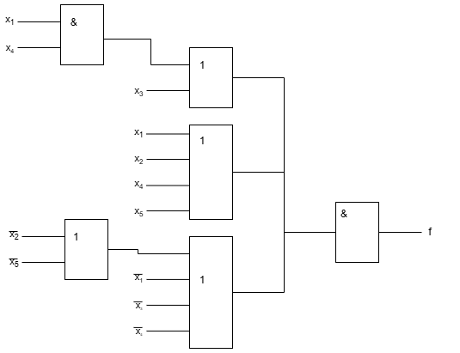
Задержка схемы с парафазными входами: T = 3τ
Цена схемы с парафазными входами: S_{q}=17

Синтез комбинационных систем в универсальных базисах

Базис (ИЛИ-НЕ)
Стрелка Пирса:
$f= {(x}_{3}∨x_{1}x_{4})∧(\overline{x_{1}}∨\overline{x_{3}}∨\overline{x_{4}}∨\overline{x_{2}}\overline{x_{5}})∧\left({x_{1}∨x}_{2}∨x_{4}∨x_{5}\right)=\overline{\overline{x_{3}∨\overline{x_{1}∨x_{4}}}∨\overline{\overline{x_{1}}∨\overline{x_{3}}∨\overline{x_{4}}∨\overline{\overline{x_{2}}∨\overline{x_{5}}}}∨\overline{{x_{1}∨x}_{2}∨x_{4}∨x_{5}}}=(x_{3}↓(x_{1}↓x_{4}))↓(\overline{x_{1}}↓\overline{x_{3}}↓\overline{x_{4}}↓(\overline{x_{2}}↓\overline{x_{5}}))↓({x_{1}↓x}_{2}↓x_{4}↓x_{5})$
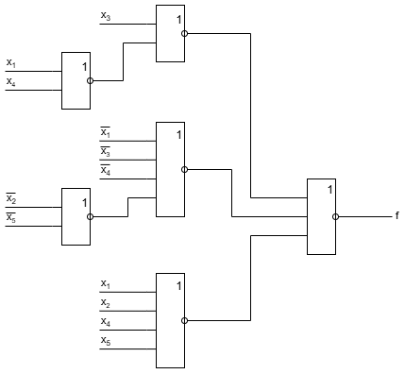

Задержка схемы: T = 3τ
Цена схемы: S_{q}=18

Базис (И-НЕ)
Штрих Шеффера:
$$f= {(x}_{3}∨x_{1}x_{4})∧(\overline{x_{1}}∨\overline{x_{3}}∨\overline{x_{4}}∨\overline{x_{2}}\overline{x_{5}})∧\left({x_{1}∨x}_{2}∨x_{4}∨x_{5}\right)=\overline{\overline{x_{3}}∙\overline{x_{1}x_{4}}}∙\overline{\overline{\overline{x_{1}}∙\overline{x_{3}}∙\overline{x_{4}}∙\overline{x_{2}}\overline{x_{5 }}}}∙\overline{\overline{x_{1}}∙\overline{x_{2}}∙\overline{x_{4}}∙\overline{x_{5}}}=\overline{(\overline{x_{3}}|(x_{1}|x_{4}))|(x_{1}\left|x_{3}\right|x_{4}|(\overline{x_{2}}|\overline{x_{5}}))|(\overline{x_{1}}|\overline{x_{2}}|\overline{x_{4}}|\overline{x_{5}})}$$

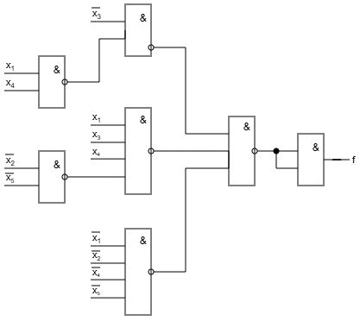

Задержка схемы: T = 4τ
Цена схемы: S_{q}=19

Построение схемы в сокращенных базисах

Базис (ИЛИ, НЕ)
$$f= {(x}_{3}∨x_{1}x_{4})∧(\overline{x_{1}}∨\overline{x_{3}}∨\overline{x_{4}}∨\overline{x_{2}}\overline{x_{5}})∧\left({x_{1}∨x}_{2}∨x_{4}∨x_{5}\right)= \overline{\overline{{(x}_{3}∨x_{1}x_{4})}∨\overline{(\overline{x_{1}}∨\overline{x_{3}}∨\overline{x_{4}}∨\overline{x_{2}}\overline{x_{5}})}∨\overline{\left({x_{1}∨x}_{2}∨x_{4}∨x_{5}\right)}}$$

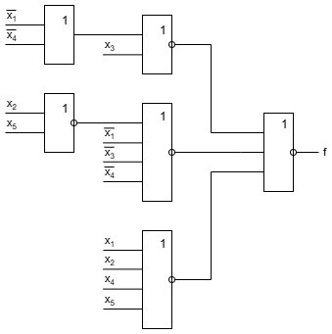
Задержка схемы: T = 3τ
Цена схемы: S_{q}=17

Базис (И, НЕ)
$f= x_{3}\left(\overline{x_{1}}\left(x_{2}∨x_{5}\right)∨x_{1}\overline{x_{4}}\right)∨x_{1}x_{4}\overline{x_{3}}∨\overline{x_{2}}x_{4}\overline{x_{5}}$ = $\overline{x_{3}\left(\overline{\overline{\overline{x_{1}}\left(\overline{\overline{x_{2}}⋅\overline{x_{5}}}\right)}⋅\overline{x_{1}\overline{x_{4}}}}\right)}∙\overline{x_{1}x_{4}\overline{x_{3}}}∙\overline{\overline{x_{2}}x_{4}\overline{x_{5}}}$ = $\overline{\overline{x_{3}\overline{\overline{\overline{x_{1}}\left(\overline{\overline{x_{2}}⋅\overline{x_{5}}}\right)}⋅\overline{x_{1}\overline{x_{4}}}}}∙\overline{x_{1}x_{4}\overline{x_{3}}}∙\overline{\overline{x_{2}}x_{4}\overline{x_{5}}}}$
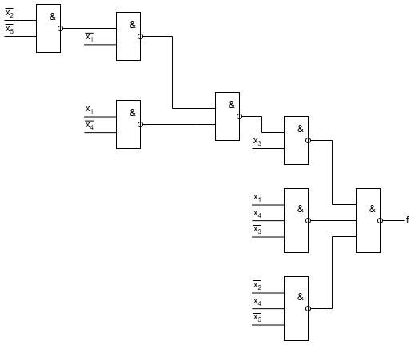
Задержка схемы: T = 5τ
Цена схемы: S_{q}=19

Синтез комбинационных схем в базисе Жегалкина
$$f= \overline{x_{1}}x_{3}x_{5}∨\overline{x_{1}}x_{2}x_{3}∨x_{1}x_{3}\overline{x_{4}}∨x_{1}\overline{x_{3}}x_{4}∨\overline{x_{2}}x_{4}\overline{x_{5}}=\left(x_{1}⊕1\right)x_{3}x_{5}∨\left(x_{1}⊕1\right)x_{2}x_{3}∨x_{1}x_{3}\left(x_{4}⊕1\right)∨x_{1}\left(x_{3}⊕1\right)x_{4}∨\left(x_{3}⊕1\right)x_{4}\left(x_{5}⊕1\right)=\left(x_{1}x_{3}x_{5}⊕x_{3}x_{5}\right)∨\left(x_{1}x_{2}x_{3}⊕x_{2}x_{3}\right)∨\left(x_{1}x_{3}x_{4}⊕x_{1}x_{3}\right)∨\left(x_{1}x_{3}x_{4}⊕x_{1}x_{4}\right)∨\left(x_{2}x_{4}x_{5}⊕x_{4}x_{5}⊕x_{2}x_{4}⊕x_{4}\right)=x_{4}⊕x_{1}x_{4}​⊕x_{4}x_{5}​⊕x_{2}x_{4}​⊕x_{2}x_{4}x_{5}​⊕x_{1}x_{3}​⊕x_{2}x_{3}​⊕x_{1}x_{2}x_{3}​⊕x_{3}x_{5}​⊕x_{1}x_{3}x_{5}​$$
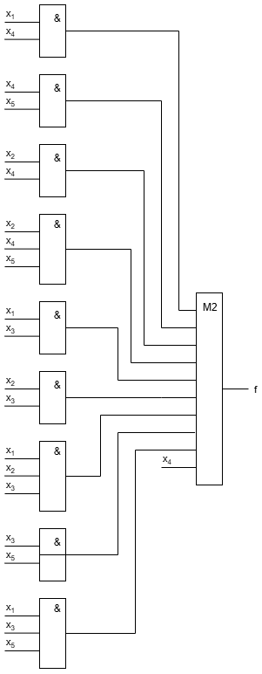
Задержка схемы: T = 2τ
Цена схемы: S_{q}=31

